Análisis de Twitter

Lo que esta de color es decirlo, no esta en diapositivas.

Que es el procesamiento de lenguaje Natural (NLP)?

El procesamiento del lenguaje natural (NLP, por sus siglas en inglés Natural Language Proccesing) es una rama de la inteligencia artificial que ayuda a las computadoras a entender, interpretar y manipular el lenguaje humano. ~~NLP toma elementos prestados de muchas disciplinas, incluyendo la ciencia de la computación y la lingüística computacional, en su afán por cerrar la brecha entre la comunicación humana y el entendimiento de las computadoras.~~

Grandes volúmenes de datos textuales

~~El procesamiento del lenguaje natural ayuda a las computadoras a comunicarse con humanos en su lenguaje y escala otras tareas relacionadas con el lenguaje.~~ Por ejemplo, NLP hace posible que las computadoras lean texto, escuchen la voz hablada, la interpreten, **midan el sentimiento** y determinen qué partes son importantes.

~~Las máquinas de hoy pueden analizar más datos basados en lenguajes que los humanos, sin fatigarse y de una forma consistente e imparcial. Considerando la asombrosa cantidad de datos no estructurados que se generan todos los días, desde registros médicos hasta medios sociales, la automatización será decisiva para analizar por completo datos de texto y habla con eficiencia.~~

Estructuración de una fuente de datos altamente no estructurada

El lenguaje humano es increíblemente complejo y diverso. Nos expresamos de maneras infinitas, verbalmente y por escrito. No sólo existen cientos de lenguajes y dialectos, pero en cada lenguaje existe un conjunto único de reglas gramáticas y de sintaxis, términos y palabras coloquiales. Cuando escribimos, a menudo cometemos errores ortográficos o abreviamos palabras, o bien omitimos signos de puntuación. ~~Cuando hablamos, tenemos acentos regionales, y mascullamos, tartamudeamos o tomamos palabras prestadas de otros idiomas.~~

NLP es importante porque ayuda a resolver la ambigüedad del lenguaje y agrega estructura numérica útil a los datos para muchas aplicaciones industriales, como el reconocimiento del habla o la analítica de texto.

Nosotros utilizaremos dos métodos de NLP análisis de sentimiento y análisis de emociones

¿Qué es el análisis de sentimientos?

El análisis de sentimientos tiene como objetivo captar la sensación general o la impresión que las personas obtienen al consumir una pieza de contenido. ~~No se centra en las emociones articuladas específicas.~~

Más bien se basa en un sistema binario simplificado de respuestas "positivas" y "negativas". Solo buscamos saber si el lector tuvo una experiencia positiva o negativa con el contenido.

~~Los matices de las emociones no cuentan en este caso.~~

Es un método de análisis simplificado que presenta información que es fácil de procesar y cuantificar.

Este método ha demostrado su eficiencia para aportar información valiosa sobre las audiencias y el contenido. Por un lado, ayuda a las empresas a poner un dedo en las preferencias e inclinaciones de los lectores. Si obtienes un 60% de comentarios negativos en una publicación de blog, sabrás que tus audiencias no se sienten específicamente atraídas por ese artículo.

Por otro lado, obtener comentarios de sentimiento te ayuda a evaluar mejor tu contenido. Si obtienes una respuesta positiva, sabes que estás haciendo algo bien y deberías hacer más.

En pocas palabras, el análisis de sentimientos lo ayuda a encontrar la coincidencia correcta de contenido / audiencia.

¿Qué es el análisis de emociones?

Mientras que el primero utiliza una categorización binaria simplificada, el segundo se basa en un análisis más profundo de las emociones y sensibilidades humanas. Este método resalta los matices entre los diferentes sentimientos que expresan los lectores.

Es una mirada más meticulosa y exhaustiva a los grados e intensidades asociados con las desviaciones de cada emoción.

~~A diferencia del análisis de sentimientos,~~ el análisis emocional es inclusivo y considerado con las diferentes variaciones de las subjetividades mentales humanas. ~~Por lo general, se basa en un amplio espectro de estados de ánimo en lugar de un par de categorías estáticas.~~

Dentro de lo positivo detecta emociones específicas como la felicidad, la satisfacción o la emoción, dependiendo de cómo esté configurado.

El análisis emocional va un paso más allá en los motivos e impulsos de las audiencias. Proporciona información valiosa y exacta que se transforma fácilmente en acciones.

Si obtienes un alto porcentaje de confusión como respuesta, sabes que necesitas escribir contenido más simple y claro. Si el sentimiento prominente es el aburrimiento, deberá agregar algunas narraciones o chistes.

Si tu audiencia está enojada, sabes que debes considerar una perspectiva diferente.

Se comenzará con análisis de sentimientos

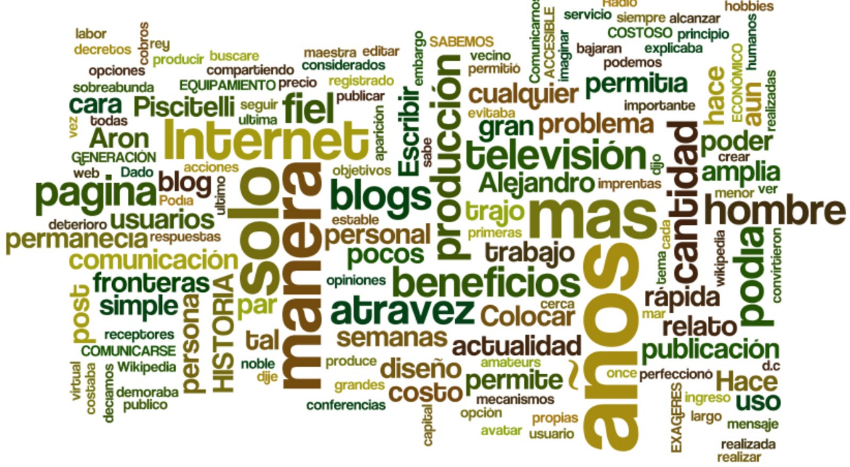

¿Cómo podría ayudar a la institución el análisis de sentimientos?

Esto nos podría servir para tener una posible guía o faro, sobre qué es lo que están hablando la personas en tema relacionado a la corrupción, que instituciones perciben las personas como menos eficiente en este tema y poder tal vez enfocarnos en ellas.

Saber si las personas ven como algo positivo, negativo informes de gobiernos relacionados a este tema de corrupción, o tal vez y a la mayoría de las personas ni siquiera les importe este tema.

En otra cosa en las que nos podría ayudar este análisis es en cuanto a nuestra SESNA que se dice de ella, si las personas, o los servidores públicos de otras instituciones nos ven como algo positivo, como algo negativo o ni siquiera nos están volteando a ver.

Y con esto poder hacer posibles ajustes para poder conseguir esa mejora de ser posible claro.

Tal vez de pueda agregar

(En el contexto de la corrupción, el análisis de sentimientos se puede utilizar para analizar los sentimientos y las emociones detrás de las palabras utilizadas en los informes y las declaraciones relacionadas con la corrupción. Por ejemplo, el análisis de sentimientos se puede utilizar para analizar los informes de los medios de comunicación sobre la corrupción y determinar si los informes tienen un tono positivo o negativo1.

Por ejemplo, el análisis de sentimientos se puede utilizar para analizar las declaraciones de los políticos sobre la corrupción y determinar si las declaraciones tienen un tono positivo o negativo1.

Sin embargo, es importante tener en cuenta que el análisis de sentimientos no es una solución completa para prevenir la corrupción y debe ser utilizado junto con otras herramientas y técnicas1.)

Bibliografía que se puede utilizar

[Tokenización y etiquetado de partes de voz (POS) en la biblioteca NLTK de Python | por Gianpaul Rachiele | Medio (medium.com)](https://medium.com/@gianpaul.r/tokenization-and-parts-of-speech-pos-tagging-in-pythons-nltk-library-2d30f70af13b) (DICCIONARIO DE ETIQUETADO).

[Penn Treebank P.O.S. Tags (upenn.edu)](https://www.ling.upenn.edu/courses/Fall_2003/ling001/penn_treebank_pos.html) ( Otro Diccionario)

[Python re.findall() – Buscar en cadena usando expresión regular - Ejemplos de Python (pythonexamples.org)](https://pythonexamples.org/python-re-findall/) FUNCIÓN re.findall

[Fundamentos de Python - Programa en Python](https://www.programaenpython.com/fundamentos/) blog interesante

[fa-battery-full: Font Awesome Icons](https://fontawesome.com/v4/icon/battery-full) icons

[(1047) Curso Completo de Nubes de Palabras en Python (Wordclouds) - YouTube](https://www.youtube.com/watch?v=vq846lPOJXk) un video bueno

[¿Cómo generar un Wordcloud con Python? (datascientest.com)](https://datascientest.com/es/como-generar-un-wordcloud-con-python) Nube de palabras

[Expresiones Regulares (programaenpython.com)](https://www.programaenpython.com/miscelanea/expresiones-regulares/) expresiones regulares

[NLTK :: Natural Language Toolkit](https://www.nltk.org/) Librería NLTK

[Python para NLP: Crear un modelo TF-IDF desde cero (instintoprogramador.com.mx)](https://www.instintoprogramador.com.mx/2019/07/python-para-nlp-crear-un-modelo-tf-idf.html#:~:text=En%20este%20art%C3%ADculo%2C%20nos%20basaremos%20en%20el%20concepto,el%20t%C3%A9rmino%20IDF%20significa%20%22frecuencia%20de%20documento%20inversa%22.) TF-IDF Explicación

[Matriz de confusión en Python (thedataschools.com)](https://thedataschools.com/python/matriz-confusion/#:~:text=Matriz%20de%20confusi%C3%B3n%20en%20Python%20Es%20una%20tabla,las%20columnas%20representan%20las%20predicciones%20que%20hemos%20hecho.) Matriz de confusión

[Machine Learning con Python (thedataschools.com)](https://thedataschools.com/python/machine-learning-python/) buena página

[Entrenamiento del modelo en Python (thedataschools.com)](https://thedataschools.com/python/entrenamiento-modelo-test/) train/test

[Evaluación del modelo de clasificación - StatDeveloper](https://www.statdeveloper.com/evaluacion-del-modelo-de-clasificacion/) Matriz de confusión